I. ВВЕДЕНИЕ

Мировая цивилизация накопила огромный исторический опыт преодоления трагических последствий войны, но к сожалению и двадцатый век не является исключением в деле предостережения глобальных военных столкновений. Порой они были еще ожесточенней, масштабней, кровопро­литней, чем в предшествующие столетия. Противостояние военно – политических межгосударственных блоков, противоречия между отдельными странами, межэтнические конфликты являлись и являются неблагоприятными факторами всемирного исторического процесса, приводящего к войне.

На рубеже XIX и XX веков колониальное соперничество борьбы за сферы влияния в мире обострились. После первой мировой войны произошел территориальный передел мира. Колониями побежденных завладели победители. В начале 30 – х годов все капиталистические страны включая Германию, охватил экономический кризис, затянувшийся на несколько лет. Безработица, нужда, неспособность правящих партий преодолеть трудности – все это заставило многих отчаявшихся людей сбросить свои взоры на тех политиков, которые призывали с помощью чрезвычайных, жестких мер поправить положение. Гитлер и его партия, не скупившиеся на обещания, стали быстро завоевать новых сторонников. Им начали оказывать поддержку и промышленники, спасавшиеся нового подъема революционного движения и усматривавшие в НСДАП (Национал – социалистическая рабочая партия Германии) силу, способную противостоять «красной опасности». К 1932 г. партия Гитлера имела в германском парламенте (рейхстаге) имела больше мест, чем любая другая партия, и у нацистов появлялась возможность законным путем, не устраивая новых путчей прийти к власти.

Но разгром «внутренних врагов» и «расовое очищение» Германии являлись лишь первой частью политической программы Гитлера. Вторую часть составляли и планы установления мирового господства германской нации. Эту часть программы фюрер рассчитывал осуществить поэтапно. Он подчеркивал: «Сначала Германия должна вернуть себе всё то , что потеряла в Первую Мировую войну и объединить всех немцев в одно государство – Великогерманский рейх». Затем следует разгромить Россию – источник «большевистской опасности» для всего мира – и за ее счет обеспечить германской нации «новое жизненное пространство, откуда она сможет черпать в неограниченном объеме сырьё и продовольствие. После этого можно будет приступить к решению главной задачи: к войне против «западных демократий» – Англии, Франции, и США – установлению «нового (национал -социалистического) порядка в мировом масштабе.

После Первой Мировой войны в мире, особенно в Европе, оказавшейся главным театром боевых действий, накопились временные экономические, социально политические и национальные проблемы, Германия, переживая после поражения в Первой Мировой войне, по словам многих немецких политиков, национальное унижение, стремилась вернуть утерянные позиции мировой державы. Сохранялось соперничество других держав, их стремление к переделу мира Новыми факторами европейской и мировой политики стала Советская Россия (СССР), провозгласившая своей целью строительства социализма. России не верили, но не считаться с ней было невозможно.

Мировые экономические кризисы 20 – 30 х годов увеличили чувство приближающейся опасности – мировой войны. Многие политические и государственные деятели в Европе, Америке и Азии искренне стремились предотвратить или хотя бы отсрочить войну. Шли переговоры о создании системы коллективной безопасности, заключались соглашения о взаимной помощи, о ненападении… И в то же время в мире постепенно, но неуклонно складывались два противостоящих блока держав. Ядро одного из них составляли: Германия, Италия и Япония, откровенно стремившихся к территориальным захватам. Англия, Франция и США, поддерживаемые большими и малыми странами, придерживались политики сдерживания, хотя понимали необратимость войны и готовились к ней.

Западные державы пытались «договориться» с Гитлером. В сентябре 1938 г. Англия, Франция, Италия и Германия уже захватившая Австрию, заключили в Мюнхене соглашение, позволившее немцам оккупировать Судетскую область Чехословакии. Фашистское правительство Муссолини в Италии уже стояла на пути агрессии: были подчинены Ливия и Эфиопия, а в 1939 году – маленькая Албания территория которой рассматривалась как исходная позиция нападения на Югославию и Грецию. В мае того же года Германия и Италия подписали так называемый «стальной пакт» – соглашение о прямой взаимопомощи в случаи войны.

Готовясь к войне, Гитлер в 1938 году отдал приказ о строительстве так называемого Западного вала – системы мощных укреплений, протянувшихся на тысячи километров от границы со Швейцарией вдоль германо – французской оборонительной линии Мажино, названной по имени министра обороны Франции. Немецкое командование разработало разные варианты боевых операций в Европе включая операцию « Морской лев»- вторжение в Англию. В августе 1939 между Германией и Советским Союзом было подписано соглашение о ненападении и одновременно секретное соглашение о разделении «Сфер влияния» в восточной Европе, одним из главных пунктов в которых был «польский вопрос»

Вторая Мировая война началась в сентябре 1939 году вторжением в Польшу. На рассвете в этот день в воздухе ревели немецкие самолеты, заходя на свои цели – колоны польских войск, эшелоны с боеприпасами, мосты, железные дороги, незащищенные города. Через несколько минут поляки – военные и гражданские – поняли, что такое смерть, внезапно обрушивающаяся с неба. Такого в мире не бывало. Тень этого ужаса, особенно после создания атомной бомбы, будет преследовать человечество напоминая ему об угрозе полного уничтожения. Война стала свершившемся фактом. Вторая Мировая Война- подготовленная силами международной империалистической реакции и развязанная главными агрессивными государствами – фашисткой Германией, фашистской Италией и милитаристической Японией – стала крупнейшей из войн (карта)

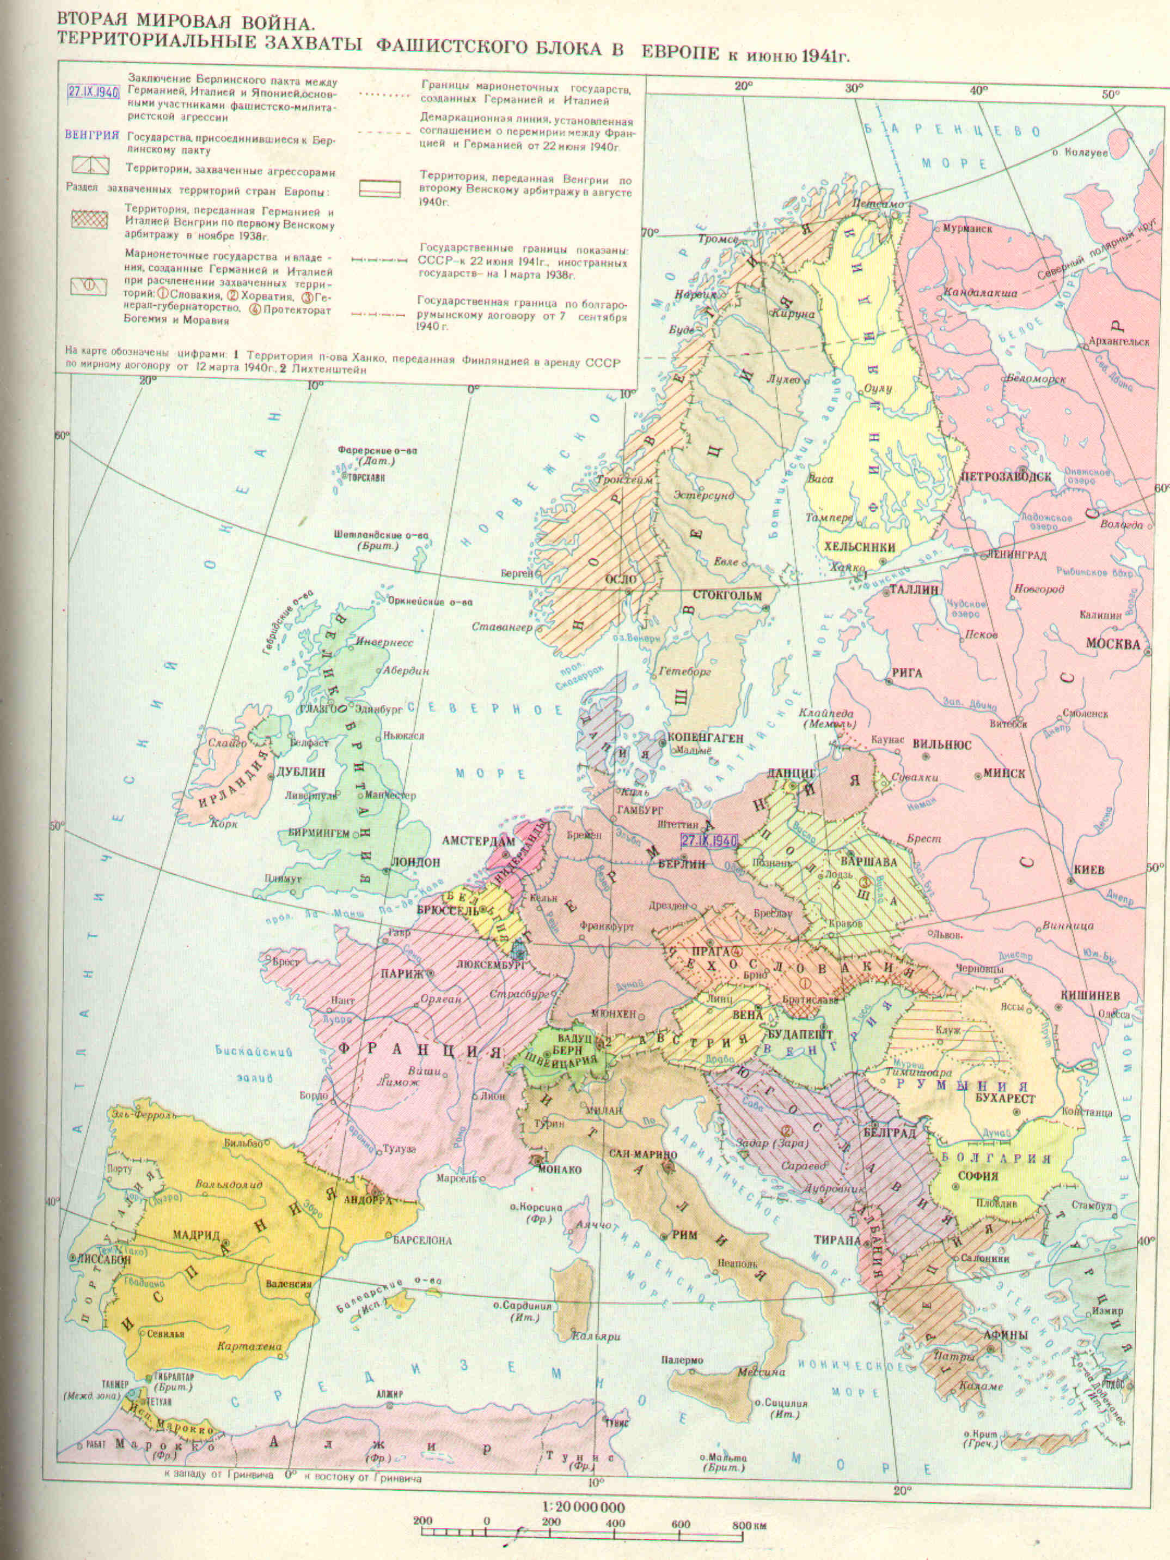

В войну было втянуто 61 государство, более 80% населения земного шара, военные действия велись на территории 40 государств, а также на морских и океанских театрах.

Война со стороны государств фашистского блока (Германия, Италия, Япония) на всем своем протяжении была несправедливой, захватнической. Характер войны со стороны капиталистических государств, сражавшихся против фашистских агрессоров, постепенно менялся, приобретая черты справедливой войны.

На освободительную борьбу поднялись народы Албании, Чехословакии, Польши, затем Норвегии, Голландии, Дании, Бельгии, Франции, Югославии и Греции.

Вступление СССР во Вторую Мировую Войну и создание антигитлеровской коалиции окончательно завершило процесс превращения войны в справедливую, освободительную, антифашистскую.

В предвоенные годы западные державы способствовали милитаризации экономики фашистских государств, и по существу, проводили политику поощрения фашистских агрессоров надеясь направить их агрессию против СССР. Советский Союз делал все возможное, чтобы предотвратить войну создать систему коллективной безопасности в Европе, однако западные державы под видом «невмешательства» и «нейтралитета» проводили, по существу политику поощрения фашистских агрессоров и подталкивали фашистскую Германию к нападению на СССР. Заключив с Германией договор о ненападении, Советский Союз предотвратил создание единого антисоветского империалистического фронта. В ходе войны боевые действия можно разбить на несколько периодов.

**II. ВТОРАЯ МИРОВАЯ ВОЙНА. ЕЁ ПЕРИОДЫ**

1. Первый период войны (1 сентября 1939г. – 21 июня 1941 г.) Начало войны «вторжение германских войск в страны западной Европы.

Началась вторая мировая война 1 сентября 1939 г. нападением на Польшу. 3 сентября Великобритания и Франция объявили войну Германии, однако практической помощи Польше не оказали. Германские армии в период с 1 сентября по 5 октября нанесли поражение польским войскам и оккупировали Польшу, правительство которой бежало в Румынию. Советское правительство ввело свои войска на территории Западной Украины, чтобы взять под защиту белорусское и украинское население в связи с распадом польского государства и не допустить дальнейшего распространения гитлеровской агрессии.

В сентябре 1939 г. и до весны 1940 в западной Европе велась так называемая «странная война» Французская армия и высадивший во Франции английский экспедиционный корпус, с одной стороны, и немецкая армия - с другой, вяло обстреливали друг- друга, не предпринимали активных действий. Затишье было ложным, т.к. немцы просто опасались войны «на два фронта».

Разгромив Польшу, Германия высвободила значительные силы на востоке и нанесла решающий удар в Западной Европе . 8 апреля 1940 немцы почти без потерь оккупировали Данию и высадили воздушные десанты в Норвегии для захвата её столицы и крупных городов и портов. Немногочисленная норвежская армия и английские войска, пришедшие на помощь, сопротивлялись отчаянно. сражение за северный норвежский порт Нарвик продолжалось три месяца, город переходил из рук в руки. Но в июне 1940г. союзники оставили Норвегию.

В мае немецкие войска начали наступление, захватив Голландию, Бельгию и Люксембург и через север Франции вышли к проливу Ла - Манш. Здесь, у портового города Дюнкерк, развернулось одно из самых драматических сражений начального периода войны. Англичане стремились спасти оставшиеся на континенте войска. После кровопролитных боев на английский берег переправилось 215 тысяч англичан и 123 тысячи отступавших вместе с ними французов и бельгийцев.

Теперь немцы, развернув дивизии, стремительно двигались к Парижу. 14 июня в город, который покинула большая часть ее жителей, вошла немецкая армия. Официально Франция капитулировала. По условиям соглашения от 22 июня 1940 г. страна оказалась разделенной на две части: на севере и в центре хозяйничали немцы, действовали оккупационные законы; югом управляло из городка (ВИШИ) правительство Петэна, целиком зависевшее от Гитлера. В это же время началось формирование войск « Сражающаяся Франция» под командованием находившегося в Лондоне генерала Де Голля, решивших бороться за освобождение своей Родины.

Теперь в Западной Европе у Гитлера оставался один серьёзный противник – Англия. Ведение войны против неё значительно осложнялось её островным положением, наличием у неё сильнейшего военно – морского флота и мощной авиации, а так же многочисленных источников сырья и продовольствия в заморских владениях. Еще в 1940 германское командование всерьез думало о проведении десантной операции в Англии, однако подготовка к войне с Советским Союзом требовало концентрации сил на Востоке. Поэтому Германия делает ставку на ведение против Англии воздушной и морской войны. Первый крупный налет на Британскую столицу - - Лондон – немецкие бомбардировщики совершили 23 августа 1940 г. Впоследствии бомбежки стали ожесточеннее, а с 1943 г. немцы начали обстреливать английские города военные и промышленные объекты летающими снарядами с оккупированного побережья континентальной Европы. Летом и осенью 1940 г. заметно активизировалась фашистская Италия. В разгар немецкого наступления во Франции правительство Муссолини объявило войну Англии и Франции. 1 сентября этого же года в Берлине подписан документ о создании между Германией, Италией и Японией Тройственно военно – политического союза между ними. Месяц спустя итальянские войска при поддержке немцев вторглись в Грецию, а в апреле 1941 г. – в Югославию, Болгарию вынужденно присоединили к тройственному союзу. В результате к лету 1941 г. ко времени нападения на Советский Союз, под контролем Германии и Италии находилась большая часть Западной Европы; среди крупных стран нейтральными оставались Швеция, Швейцария, Исландия, Португалия. В 1940 началась широкомасштабная война и на Африканском континенте. В планы Гитлера входило создание там на основе бывших владений Германии колониальной империи. Южно -Африканский союз предполагалось превратить в профашистское зависимое государство, а остров Мадагаскар – в резервуар для изгоняемых из Европы евреев.

Италия же рассчитывала расширить свои владения в Африке за счет значительной части Египта, Англо – Египетского Судана, французского и Британского Сомали. Вместе с ранее захваченными Ливией и Эфиопией они должны были войти в состав «великой Римской Империи», о создании которой мечтали итальянские фашисты. В 1 сентябре 1940 январе 1941 сорвалось Итальянское наступление, предпринятое с целью захвата порта Александрия в Египте и Суэцкого канала. Перейдя в контр наступление, английская армия «Нил» нанесла итальянцам сокрушительное поражение на территории Ливии. В январе – марте 1941г. английская регулярная армия и колониальные войска разгромили итальянцев с Сомали. Итальянцы были полностью разбиты. Это вынудило немцев в начале 1941г. перебросить в Северную Африку, в Триполи, экспедиционный корпус Роммеля, одного из самых способных военных начальников Германии. Роммель, прозванный впоследствии «Лисом пустыни» за умелые действия в Африке перешел в наступление и через 2 недели достиг египетской границы Англичане потеряли многие опорные пункты, сохранив только крепость Тобрук, защищавшую путь вглубь страны к Нилу. В январе 1942 г. Роммель перешел в наступление и крепость пала. Это был последний успех немцев. Скоординировав подкрепления и перерезав неприятельские пути снабжения со стороны средиземного моря, англичане освободили территорию Египта.

**2. Второй период войны (22 июня 1941 – 18 ноября 1942) нападение фашисткой Германии на СССР, расширения масштабов войны, крах гитлеровской доктрины блицкрига.**

22 июня 1941 г. Германия вероломно напала на СССР. Вместе с Германией против СССР выступили Венгрия, Румыния, Финляндия, Италия. Началась Великая Отечественная Война Советского Союза, которая стала важнейшей частью Второй Мировой Войны. Вступление СССР в войну привело к консолидации всех прогрессивных сил в мире в борьбе против фашизма оказала влияние на политику ведущих мировых держав. Правительство, Великобритании и США 22-24 июня 1941 г. заявили о поддержке СССР; в дальнейшим были заключены соглашения о совместных действиях и военно-экономическом сотрудничестве между СССР, Англией и США. В августе 1941 г. СССР и Англия ввели свои войска в Иран чтобы предотвратить возможность создания фашистских опорных баз на ближнем Востоке. Этими совместными военно – политическими акциями было положено начало создания антигитлеровской коалиции. Советско - Германский фронт стал главным фронтом Второй Мировой Войны.

Против СССР действовало 70 % личного состава армии фашистского блока, 86% танковых, 100% моторизированных соединений, до 75% артиллерии. Несмотря на кратковременные начальные успехи, Германии не удалось достичь стратегических целей войны. Советские войска в тяжелых боях измотали силы врага, приостановили его наступление на всех важнейших направлениях и подготовили условия для перехода в контрнаступление. Решающим военно- политическим событием первого года Великой Отечественной Войны и первым поражением вермахта во Второй Мировой войне явился разгром немецко фашистских войск в битве под Москвой 1941-1942 гг., в ходе которой был окончательно сорван фашистский блицкриг, развеян миф о непобедимости вермахта. Осенью 1941 г. наступление на Москву гитлеровцы готовили как завершающую операцию всей русской компании. Они дали ей название «Тайфун», предполагалось, видимо, что никакая сила не устоит против всесокрушающего фашистского урагана. К этому времени на фронте были сосредоточенны основные силы гитлеровской армии. Всего фашистам удалось собрать около 15 армий, насчитывающих в своем составе 1 млн. 800 тыс. солдат офицеров, свыше 14 тысяч орудий и минометов, 1700 таков, 1390 самолетов. Командовали фашистскими войсками опытные военачальники германской армии- Клюге, Гот, Гудериан. Наша армия располагала следующими силами: 1250 тыс. человек, 990 таков, 677 самолетов, 7600 орудий и минометов. Они были объединены в три фронта: Западный- под командованием генерала И.П. Конева, Брянский – под командованием генерала А.И. Еременко, резервный – под командованием маршала С.М. Буденного. Советские войска вступили в битву под Москвой в тяжелой обстановке. Враг глубоко вторгся в пределы страны он захватил Прибалтику, Белоруссию, Молдавию, значительную часть территории Украины, блокировал Ленинград, достиг дальних подступов к Москве.

Советское командование принимало все меры к отражению предстоящего наступления противника на западном направлении. Большое внимание уделялось строительству оборонительных сооружений и рубежей, которое началось еще в июле. В десятых числах октября под Москвой сложилась крайне тяжелая обстановка. Значительная часть соединений вела бой в окружении. Сплошной линии обороны не было.

Перед советским командованием встали чрезвычайно сложные и ответственные задачи, направленные на то, чтобы остановить врага на подступах к Москве.

В конце октября – начале ноября ценой неимоверных усилий советским войскам удалось остановить фашистов на всех направлениях. Гитлеровские войска вынуждены были перейти к обороне всего в 80-120 км. от Москвы. Наступила пауза. Советское командование выиграло время для дальнейшего укрепления подступов к столице. 1 декабря гитлеровцы приняли последнюю попытку прорваться к Москве в центре Западного фронта однако враг был разгромлен и отброшен на исходные рубежи. Оборонительное сражение за Москву было выиграно.

Слова « Великая Россия, а отступать некуда – позади Москва», - облетели всю страну.

Разгром немецких войск под Москвой – решающее военно- политическое событие первого года Великой Отечественной Войны, начало коренного ее поворота и первое крупное поражение гитлеровцев во Второй Мировой Войне. Под Москвой был окончательно сорван фашистский план быстрого разгрома нашей страны. Поражение вермахта на подступах к советской столицы до основания потрясло гитлеровскую военную машину, подорвало военный престиж Германии в глазах мирового общественного мнения. Обострились противоречия внутри фашистского блока, и провалились расчеты гитлеровской клики на вступление в войну против нашей страны Японии и Турции. В результате победы Красной Армии под Москвой возрос авторитет СССР на международной арене. Этот выдающийся военный успех оказал огромное влияние на слияние антифашистских сил и активизацию освободительного движения на неокупированных фашистами территориях Начало коренного поворота в ходе войны положило битва под Москвой. Она имела огромное значение не только в военно – политическом отношении и не только для Красной Армии и нашего народа, но и для всех народов, которые вели борьбу с фашистской Германией. Крепкий моральный дух, патриотизм, ненависть к врагу помогала советским войнам преодолеть все трудности и добиться исторического успеха под Москвой. Этот их выдающийся подвиг получил высокую оценку благодарной Родины, доблесть 36 тыс. бойцов и командиров отмечена боевыми орденами и медалями, а 110 из них удостоились звания Героя Советского Союза. Свыше 1 млн. защитников столицы награждены медалью «За оборону Москвы».

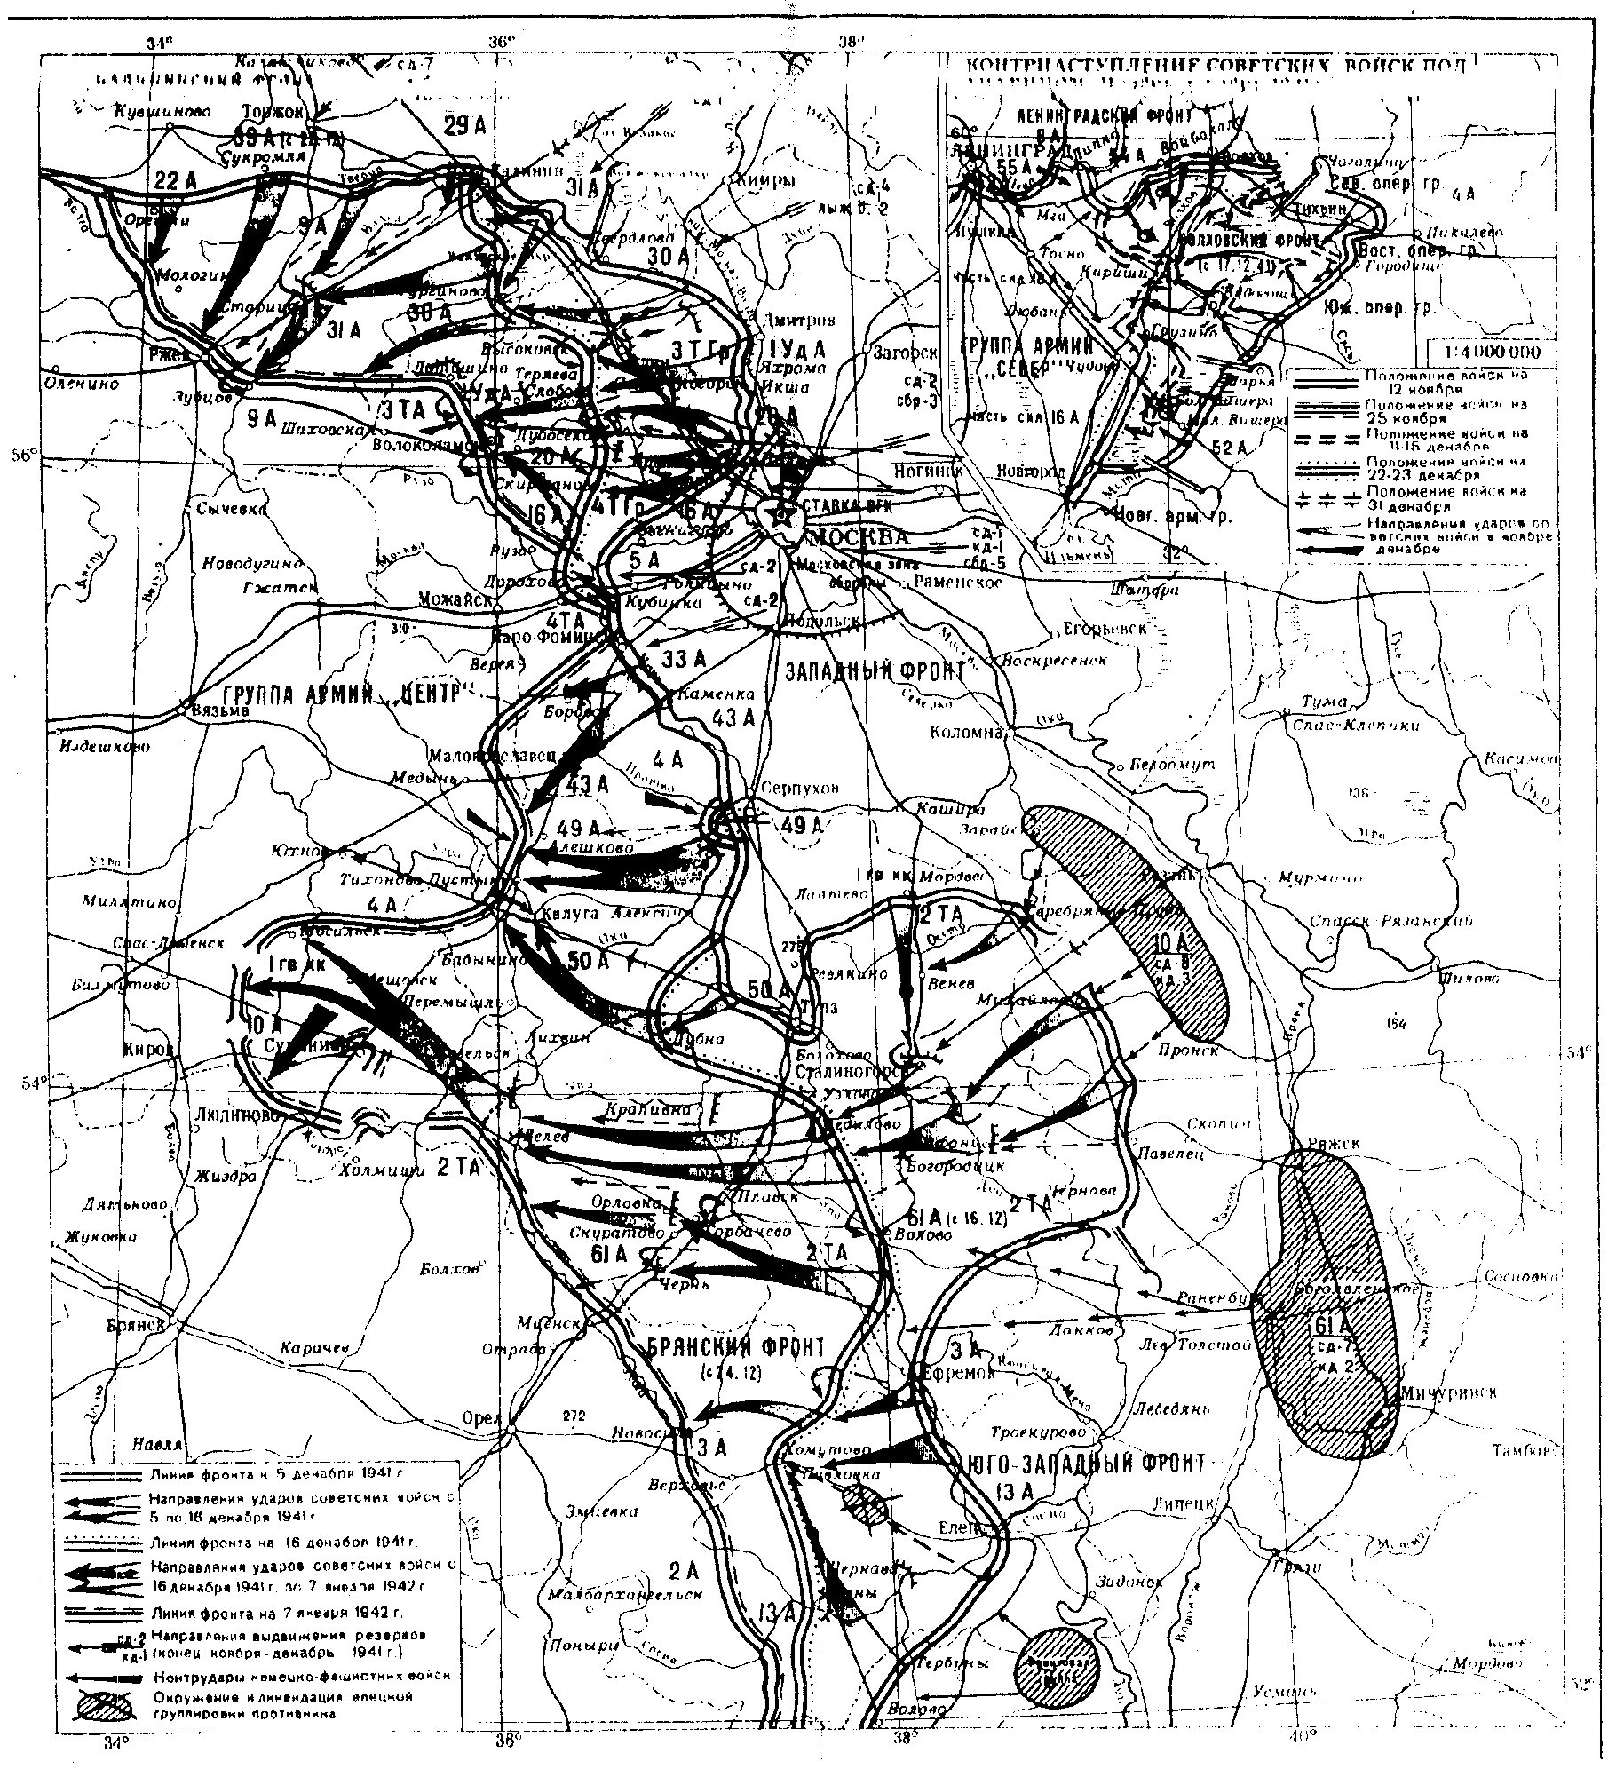

Нападение гитлеровской Германии на СССР изменило военно – политическую расстановку в мире. Сделали свой выбор США, стремительно выходившие на передовые позиции во многих отраслях хозяйства и особенно в военно – промышленных производстве.

Правительство Франклина Рузвельта заявило о намерении оказать поддержку СССР и другим странам антигитлеровской коалиции всеми имеющимися в его распоряжении средствами. 14 августа 1941 г. Рузвельт и Черчилль подписали знаменитую « Атлантическую Хартию» – программу целей и конкретных действий в борьбе против германского фашизма по мере того, как война распространялась по миру, все острее становилась борьба за источники сырья и продовольствия, за контроль над морскими перевозками в Атлантическом, Тихом и Индийском океанах. С первых дней войны союзникам, прежде всего Англии, удавалось контролировать страны Ближнего и Среднего Востока, которые поставляли им продовольствие, сырьё для военной промышленности, пополнение в живой силе. Иран, в который вошли английские и советские войска, Ирак и Саудовская Аравия снабжали союзников нефтью, этим «Хлебом войны». На их защиту англичане перебросили многочисленные войска из Индии, Австралии, Новой Зеландии и Африки. В Турции, Сирии и Ливане положение было менее стабильным. Заявив о своем нейтралитете, Турция снабжала Германию стратегическим сырьем, перекупая его в британских колониях. В Турции же находился центр немецкой разведки на Ближнем Востоке. Сирия и Ливан после капитуляции Франции все более попадали в сферу фашистского влияния.

Угрожающее положение для союзников сложилось с 1941 г. на Дальнем Востоке и обширных пространствах Тихого Океана. Здесь все громче заявила о себе как о полновластном хозяине Япония. Еще в 30–ые годы Япония предъявляла территориальные претензии, действуя под Лозунгом « Азия для азиатов».

Англия, Франция и США имели в этом обширном районе стратегические и экономические интересы, но были заняты нарастающей угрозой со стороны Гитлера и первоначально не располагали достаточными силами для войны на два фронта. Среди японских политиков и военных не существовало мнения – куда следующий нанести удар: не север, против СССР, или на Юг и юго – запад, для захвата Индокитая, Малайзии, Индии. Но один объект японской агрессии был определен еще с начала 30-ых годов – Китай. Судьба войны в Китае, самой населенной стране мира, решалась не только на полях сражений, т.к. здесь столкнулись интересы сразу нескольких великих держав, в т.ч. США и СССР.

К концу 1941 г. японцы свой выбор, сделали. Ключом к успеху в борьбе за контроль над Тихим океаном они посчитали уничтожение Пирл – Харбора главной американской военно – морской базы на Тихом океане.

Через 4 дня после Пирл – Харбора, войну Америке объявила Германия и Италия.

1 января 1942 г. Рузвельт, Черчилль посол СССР в Америке Литвинов и представитель Китая подписали в Вашингтоне Декларацию объединенных Наций, в основу которой была положена Атлантическая хартия. Позднее к ней присоединились еще 22 государства. Этот важнейший исторический документ окончательно определили состав и цели сил антигитлеровской коалиции. На этой же встрече было создано объединенное командование западных союзников – «объединенный англо – американский штаб».

Япония продолжала добиваться успеха за успехом. Были захвачены Сингапур, Индонезия, многие острова южных морей. Возникла реальная опасность для Индии и Австралии.

И все же японское командование, ослепленное первыми успехами, явно переоценило свои возможности, разбросав силы флота авиации и армии на огромном пространстве океанов, на многочисленных островах, на территориях захваченных стран.

Оправившись от первых неудач, союзники медленно, но неуклонно переходили к активной обороне и затем и к наступлению. Но менее ожесточенная война шла в Атлантике. В начале войны Англия и Франция имели подавляющее превосходство над Германией на море. Немцы не имели авианосцев, линкоры только строились. После оккупации Норвегии и Франции Германия получила прекрасно оснащенные базы подводного флота на атлантическом побережье Европы. Сложное для союзников положение складывалось в северной Атлантике, где проходили пути морских конвоев из Америки и Канады в Европу. Трудным был путь в северные советские порты вдоль побережья Норвегии. В начале 1942 г. по приказу Гитлера, придававшего больше значение северному театру военных действий, немцы перебросили туда немецкий флот во главе с новым сверхмощным линкором «Тирпиц» (назван по имени основателя германского флота). Было ясно, что исход битвы за Атлантику может повлиять на дальнейший ход войны. Была организованна надежная защита побережья Америки и Канады и морских караванов. К весне 1943 г. союзники добились перелома в битве на море.

Пользуясь отсутствием второго фронта, летом 1942 г. фашистская Германия начала новое стратегическое наступление на советско - германском фронте. План Гитлера, рассчитанный на одновременное наступления на Кавказ и в районе Сталинграда, изначально был обречен на провал. Летом 1942 г. при стратегическом планировании приоритет был отдан экономическим соображениям. Захват богатого сырьем, прежде всего нефтью, Кавказского региона должен был укрепить международное положение рейха в грозившей затянуться войне. Первоочередной целью поэтому являлось завоевание Кавказа вплоть до Каспийского моря и затем Поволжья и Сталинграда. Кроме того, завоевания Кавказа должно было побудить Турцию к вступлению в войну против СССР.

Главным событием вооруженной борьбы на советско – германском фронте во второй половине 1942 – начале 1943 гг. стала Сталинградская битва, она началась 17 июля в неблагоприятных для советских войск условиях. Противник превосходил их на Сталинградском направлении в личном составе: в 1,7 раза, в артиллерии и танках – в 1,3 раза в самолетах – в 2 раза. Многие соединения созданного 12 июля Сталинградского фронта были сформированы недавно Советским войсками приходилось спешно создавать оборону на неподготовленных рубежах. (карта)

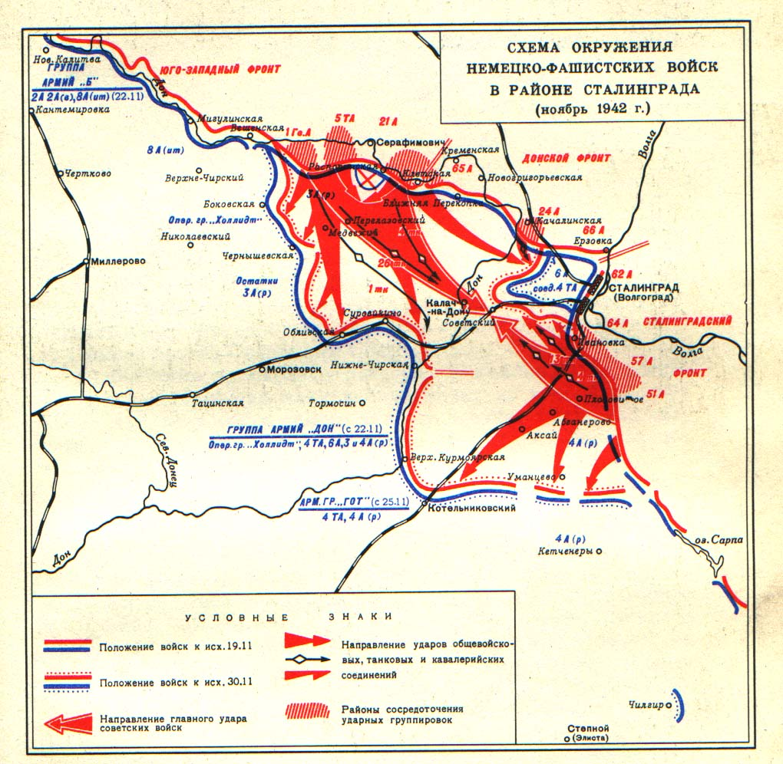

Противник предпринял несколько попыток прорвать оборону Сталинградского фронта, окружить его войска на правом берегу Дона, выйти к Волге и с ходу овладеть Сталинградом. Советские войска героически отражали натиск врага, имевшего на отдельных участках подавляющее превосходство в силах, задерживали его движение.

Когда продвижение на Кавказ замедлилось, Гитлером было принято решение одновременно напасть по обоим основным направлениям, хотя человеческие ресурсы вермахта к этому времени значительно сократились. Оборонительными боями и успешными контрударами в первой половине августа советские войска сорвали замысел врага с ходу захватить Сталинград. Немецко – фашистские войска были вынуждены втянуться в затяжные кровопролитные бои, а немецкое командование стягивало к городу все новые силы.

Советские войска, действовавшие северо - западнее и юго - восточнее Сталинграда, сковывали значительные силы врага, помогая войскам, сражавшимся непосредственно у стен Сталинграда, а затем и в самом городе. Самые тяжелые испытания в Сталинградской битве выпали на долю 62 –ой и 64 – ой армии, которыми командовали генералы В.И. Чуйков и М.С. Шумилов. С наземными войсками взаимодействовали летчики 8 и 16 – ой воздушных армий. Большую помощь защитникам Сталинграда оказывали моряки волжской военной флотилии. В ожесточенных четырехмесячных сражениях на подступах к городу и в нем самом группировка противника понесла большие потери. Его наступательные возможности были исчерпаны, и войска агрессора были остановлены. Измотав и обескровив противника, вооруженные силы нашей страны создали условия для контрнаступления и сокрушения врага под Сталинградом, окончательно овладения стратегической инициативой и осуществления коренного перелома в ходе войны.

Провал немецко- фашистского наступления на советско-германском фронте в 1942 г. и неудачи японских вооруженных сил на Тихом океане заставили Японию отказаться от планированного нападения на СССР и перейти в конце 1942 г. к обороне на Тихом океане.

**3.** **Третий период войны (19 ноября 1942 – 31 декабря 1943г.) коренной перелом в ходе войны. Крушение наступательной стратегии фашистского блока.**

Период начался контрнаступлением советских войск, завершившийся окружением и разгромом 330 – тысячной немецко – фашистской группировки в ходе Сталинградской битвы, которая внесла огромный вклад в достижение коренного перелома в Великой Отечественной Войне и оказала определяющее влияние на дальнейший ход всей войны.

Победа Советских вооруженных сил под Сталинградом – одна из наиболее главных славных героической летописи Великой Отечественно Войны крупнейшие военно – политические события Второй Мировой Войны важнейшая всех на пути Советского народа, всей антигитлеровской коалиции к окончательному разгрому третьего рейха.

Разгром в Сталинградской битве крупных сил врага продемонстрировал мощь нашего государства и его армии, зрелость советского военного искусства в проведении как обороны, так и наступления, высочайший уровень мастерства мужество и стойкость советских воинов. Поражение фашистских войск под Сталинградом пошатнуло здание фашистского блока и обострило внутриполитическое положение самой Германии и её союзников. Трения между участникам блока усилилась, Япония и Турция были вынужденно отказаться от намерения вступить в благоприятный момент в войну против нашей страны.

Под Сталинградом стойко и мужественно сражались с врагом дальневосточные стрелковые дивизии, 4 –ре из них получили почетные наименования гвардейских. Во время битвы совершил свой подвиг дальневосточник М. Пассар. Снайперское отделение сержанта Максима Пассара оказало большую помощь 117 стрелковом полку в выполнении боевых задач. На лицевом счету нанайского охотника числилось 234 уничтоженных гитлеровца, в одном бою два блокирующих пулемета противника вели сильный заградительный огонь по нашим подразделениям М. Пассар, приблизившись на расстояние 100 метров, подавил эти две огневые точки и тем самым обеспечил продвижение советских войск. В этом же бою М. Пассар пал смертью храбрых.

Народ свято чтит память защитников города на Волге. Признанием их особых заслуг является сооружение на Мамаевом Кургане – священном месте города героя – величественного памятника – ансамбля, братских могил с вечным огнем на площади павших бойцов, музея – панорамы «Сталинградская битва», дома солдатской славы и многих других мемориалов, памятников и исторических мест. Победа советского оружия на берегах Волги способствовала консолидации антигитлеровской коалиции, в составе которой как ведущая держава был Советский Союз. Она в значительной степени предопределила успех операции Англо- Американских войск в Северной Африке позволила союзникам нанести решающий удар по Италии. Гитлер пытался любой ценной не допустить выхода Италии из войны. Он попытался восстановить режим Муссолини. Между тем в Италии разворачивалось антигитлеровская патриотическая война. Но до освобождения Италии от гитлеровцев было еще далеко.

В Германии к 1943 году все было подчинено обеспечению военных нужд. Еще в мирное время Гитлер ввел обязательную для всех трудовую повинность. На войну работали миллионы узников концентрационных лагерей и угнанных в Германию жителей покоренных стран. На войну работала вся завоеванная нацистами Европа.

Гитлер обещал немцам, что на землю Германии никогда не ступят ее враги. И все же война пришла в Германию. Налеты начались еще в 1940-41 гг., а с 1943, когда союзники добились превосходства в воздухе, массированные бомбардировки стали регулярными.

Единственным средством восстановления пошатнувшегося военного положения и международного престижа руководство Германии считало новое наступление на советско – германском фронте. Мощное наступление в 1943 г. должно было изменить в пользу Германии положение на фронте, поднять моральный дух вермахта и населения, удержать от развала фашистский блок.

К тому же фашистские политики рассчитывали на бездеятельность антигитлеровской коалиции – США и Англии, которые продолжали нарушать обязательства об открытии второго фронта в Европе, что позволяло Германии перебрасывать с запада на Советско - Германский фронт свежие дивизии. Красной армии предстояло вновь вести борьбу с основными силами фашистского блока местом наступления был избран район Курска. Для осуществления операции были привлечены наиболее боеспособные гитлеровские соединения – 50 отборных дивизий, в том числе 16 танковых и моторизированных, сосредоточенных в группах армии «Центр» и «Юг» севернее и южнее Курского выступа. Большие надежды возлагались на новые танки «Тигр» и «Пантера», штурмовые орудия «Фердинанд», новые истребители «Фокке-Вулф-190 А» и Штурмовики «Хентель – 129», поступившие к началу наступления.

Советское верховное командование подготовило Красную Армию к решительным действиям в ходе летне - осенней компании 1943г. Было принято решение о преднамеренной обороне, чтобы сорвать наступление противника, обескровить его и создать тем самым предпосылки для полного его разгрома путем последующего контрнаступления. Такое смелое решение свидетельство высокой зрелости стратегического мышления советского командования, правильной оценки сил и средств, как своих, так и противника, военно-экономических возможностей страны.

Грандиозная Курская битва, представляющая собой комплекс оборонительных и наступательных операций советских войск по срыву крупного наступления противника и разгрому его стратегической группировки, началась на рассвете 5 июля (карта )

Гитлеровцы не сомневались в успехе, но советские войны не дрогнули. Они расстреливали фашистские танки огнем артиллерии и истребляли орудий, выводили из строя их гранатами и поджигали бутылками с горючей смесью стрелковые подразделения отсекали и истребителями пехоту противника. 12 июля в районе Прохоровки произошло крупнейшие встречное танковое сражение Второй Мировой Войны. На небольшом пространстве встретились в общей сложности 1,2 тыс. танков и самоходных орудий. В ожесточенном сражении советские войны проявили беспримерный подвиг и одержали победу. Измотав и обескровив ударные немецко – фашистские группировки в оборонительных боях и сражениях, советские войска создали благоприятные возможности для перехода в контрнаступление. Битва под Курском, продолжалась 50 дней и ночей выдающиеся событие Второй Мировой Войны. В ходе нее советские вооруженные силы нанесли фашистской Германии такое поражение, от которого она не могла оправиться до конца войны.

В результате разгрома немецко- фашистских войск под Курском резко ухудшилось внешнеэкономическое положение Германии. Возросла ее изоляция на международной арене. Фашистский блок, сложившийся на основе захватнических устремлений его участников, оказался на грани распада. Сокрушительное поражение под Курском вынудило фашистское командование перебросить с запада на советско – германский фронт крупные сухопутные и воздушные силы. Это обстоятельство облегчало англо – американским войскам проведение десантной операции в Италии и предопределило выход этого союзника Германии из войны. Победа Красной Армии в Курской битве оказала глубокое влияние на весь дальнейший ход Второй Мировой Войны. После нее стало очевидным, что СССР в состоянии один без помощи союзников выиграть войну, полностью очистить свою территорию от оккупантов и объединить народы Европы, томившиеся в гитлеровской неволе. Беспредельное мужество, стойкость и массовый патриотизм советских войнов были важнейшими факторами победы над сильным врагом в сражениях на Курской дуге.

Разгром вермахта на советско – германском фронте к концу 1943 г. завершил коренной перелом в ходе Великой Отечественной Войны, начало которому положило контрнаступления Советских войск под Сталинградом, углубил кризис фашистского, блока придал размах антифашистскому движению в оккупированных странах и самой Германии, способствовал укреплению антигитлеровской коалиции. На Тегеранской конференции 1943 г. было принято окончательное решение об открытии второго фронта во Франции в мае 1944 г.

**4. Четвертый период войны (1** января 1944 – 9 мая 1945 г.) **Разгром фашистского блока, изгнание вражеских войск за пределы СССР, создание второго фронта, освобождение от оккупации стран Европы, полный крах фашистской Германии и ее безоговорочная капитуляция.**

Летом 1944 года произошло событие, решавшее исход войны на западе: англо – американские войска высадились во Франции. Начал действовать так называемый Второй фронт. Об этом Рузвельт, Черчилль и Сталин договорились еще в ноябре – декабре 1943 г. на встрече в Тегеране. Они решили также, что одновременно советские войска начнут мощное наступление в Белоруссии Немецкое командование ожидало вторжения, но не смогло определять начало и место проведения операции. Два месяца союзники проводили отвлекающие маневры и в ночь с 5 на 6 июня 1944 г. неожиданно для немцев, в пасмурную погоду, выбросили три воздушно – десантные дивизии на полуострове Котантен в Нормандии. Одновременно через Ла- Манш двинулся флот с войсками союзников.

В 1944 г. советские вооруженные силы провели десятки сражений, вошедших в историю как образцы выдающегося военного искусства советских полководцев, мужества и героизма воинов Красной Армии и флота. Проведя ряд последовательных операций, в первой половине 1944 г. наши войска разгромили фашистские группы армии «а» и «Юг», нанесли поражение групп армий «Север» и освободили часть Ленинградский и Калининской области, правобережную Украину и Крым. Была окончательно снята блокада Ленинграда, а на Украине Красная Армия вышла на государственную границу, в предгорье Карпат и на территорию Румынии.

Проведенные летом 1944 г. Белорусская и Львовско – Сандомирская операция Советских войск охватила огромную территорию Советские войска освободили Белоруссию, западные области Украины и часть Польши. Наши войска вышли к реке Висле и вместе и захватили важные оперативные плацдармы.

Разгром противника в Белоруссии и успехи наших войск на южном Крыме советско – германского фронта создали благоприятные условия для нанесения ударов на северном и южном направлениях. Были освобождены районы Норвегии. На юге наши войска начали освобождение от фашизма народов Европы. В сентябре - октябре 1944 г. Красная Армия освободила часть Чехословакии, оказала помощь Словацкому национальному восстанию, Болгарии и Народно освободительной армии Югославии в освобождению территорий этих государств и продолжила мощное наступление с целью освобождения Венгрии. Проведенная в сентябре ноябре 1944 г. Прибалтийская операция завершилась освобождением почти все Прибалтики. 1944 г. стал годом окончания непосредственно народной, отечественной войны; битва за выживание закончилась, народ отстоял свою землю, свою государственную независимость. Советские войска, вступая на территорию Европы, руководствовались долгом и ответственностью перед народом своей страны, народами порабощенной Европы, заключавшимся в необходимости полного уничтожения гитлеровской военной машины и тех условий, что позволили бы ей возродиться. Освободительная миссия Советской Армии соответствовала нормам и международным договоренностям, выработанным союзниками по антигитлеровской коалиции в ходе всей войны.

Советские войска обрушили на врага сокрушительные удары, в результате которых немецкие захватчики были изгнаны за пределы советской земли. Они осуществили освободительную миссию в отношении стран Европы, сыграли решающую роль в освобождении Польши, Чехословакии, Румынии, Югославии, Болгарии, Венгрии, Австрии, а также Албании и др. государств. Способствовали освобождению от фашистского ига народов Италии, Франции и др. стран.

В феврале 1945 г. Рузвельт, Черчилль и Сталин встретились в Ялте, чтобы обсудить будущее мира после войны, которая приближалась к концу. Было решено создать организацию объединенных наций, разделить побежденную Германию на зоны оккупации. По договоренности через два – три месяца после завершения боевых действий в Европе, СССР должен был вступить в войну с Японией.

На тихоокеанском театре военных действий в это время союзные войска проводили операции по разгрому японского флота, освободили ряд островов, оккупированных Японией, приблизились непосредственно к Японии и перерезали ей коммуникации со странами южных морей и восточной Азией. В апреле – мае 1945 г. советские вооруженные силы разгромили в Берлинской и Пражской операциях последние группировки немецко – фашистских войск и встретились с войсками союзников.

Весной 1945 года осложнились отношения между Англией и США, с одной стороны, и СССР – с другой. По словам Черчилля, англичане и американцы опасались, что после победы над Германией будет трудно остановить «Русский империализм на пути к мировому господству», и поэтому решили, что на последнем этапе войны союзная армия должна как можно дальше продвинуться на Восток.

12 апреля 1945 года внезапно умер президент США Франклин Рузвельт. Его приемником стал Гарри Трумэн, занимавший более жесткую позицию по отношению к Советскому Союзу. Смерть Рузвельта породила у Гитлера и его окружения надежду на развал коалиции союзников. Но общая цель Англии, США и СССР – уничтожение нацизма – возобладала над усилившимися взаимными недовериями и разногласиями.

Война кончалась. В апреле советская и американская армия подошли к реке Эльбе. Кончалась и физическое существование фашистских главарей. 28 апреля итальянские партизаны казнили Муссолини, а 30 апреля, когда уличные бои шли уже в центре Берлина, покончил жизнь самоубийством Гитлер. 8 мая в предместье Берлина был подписан акт о безоговорочной капитуляции Германии. Война в Европе закончилась. 9 мая стало днем Победы, великим праздником нашего народа и всего человечества.

5. Пятый период войны.(9 мая) 1945г. – 2 сентября 1945г.) Разгром империалистической Японии. Освобождение народов Азии от Японии. Окончание Второй Мировой войны.

Интересы восстановления мира во всем мире требовали также быстрейшей ликвидации дальневосточного очага войны.

На Потсдамской конференции 17 июля – 2 августа 1945г. СССР подтвердил свое согласие к вступлению в войну с Японией.

26 июля 1945 г. США, Англия и Китай предъявили Японии ультиматум, требующий немедленной безоговорочной капитуляции. Он был отвергнут. 6 августа на Хиросимой, 9 августа над Нагасаки были взорваны атомные бомбы. В результате два города, совсем населением были фактически сметены с лица земли. Советский Союз объявил войну Японии и двинул свои дивизии в Манчжурию, захваченную японцами провинцию Китая. В ходе Манчужурской операции 1945 г. Советские войска, разгромив одну из сильнейших группировок японских сухопутных войск – Квантунскую армию, ликвидировали очаг агрессии на Дальнем Востоке, освободили Северо- Восточный Китай, Северную Корею, Сахалин и Курильские острова, ускорив тем самым окончание Второй Мировой Войны. 14 августа Япония капитулировала. Официальный акт о капитуляции был подписан на борту американского линкора «Миссури» 2 сентября 1945 г. представителями США, Англии, СССР и Японии. Вторая Мировая война закончилась.

Разгром фашистско-милитаристского блока явился закономерным итогом длительной и кровопролитной войны, в которой решались судьбы мировой цивилизации, вопрос с существовании сотен миллионов людей. По своим результатам, воздействию на жизнь народов и их самосознание, по влиянию на международные процессы победа над фашизмом стала событием величайшего исторического значения. Сложный путь в своем государственном развитии прошли страны – участницы Второй мировой войны. Главный урок, который они вынесли из послевоенной реальности, не допустить развязывания новой агрессии со стороны любого государства.

Решающим фактором победы над гитлеровской Германией и ее сателлитами стала борьба Советского Союза, объединившая усилия всех народов и государств в битве против фашизма.

Победа во Второй мировой войне – это общая заслуга и совместный капитал всех государств и народов, боровшихся против сил войны и мракобесия.

В антигитлеровскую коалицию первоначально вошли 26, а к концу войны – свыше 50 государств. Второй фронт в Европе союзниками был открыт только в 1944 г., и нельзя не признать , что основная тяжесть войны легла на плечи нашей страны.

Советско-германский фронт с 22 июня 1941 г. по 9 мая 1945 г. оставался решающим фронтом Второй мировой войны по количеству вовлеченных войск, продолжительности и напряженности борьбы, ее размаху и ее конечным результатам.

Большинство из проведенных Красной Армией в годы войны операций вошли в золотой фонд военного искусства, отличались решительностью, маневренностью и высокой активностью, оригинальными планами и творческим их выполнением.

В ходе войны в Вооруженных Силах выросла плеяда полководцев, флотоводцев и военоначальников, которые успешно выполняли управление войсками и силами флота в операциях. В их числе Г.К. Жуков, А.М. Василевский, А.Н. Антонов, Л.А. Говоров, И.С. Конев, К.К. Рокоссовский, С.К. Тимошенко и др.

Великая отечественная война подтвердила тот факт, что агрессора можно победить лишь путем объединения политических, экономических и военных усилий всех государств.

В этом отношении ценен и поучителен факт создания и деятельности антигитлеровской коалиции – союза государств и народов, объединивших свои усилия против общего врага. В современных условиях война с применением ядерного оружия угрожает самой цивилизации, поэтому люди нашей планеты должны сегодня осознать себя единым человеческим обществом, преодолеть разногласия, не допускать возникновения диктаторских режимов ни в одной из стран, общими усилиями бороться за мир на Земле.

III. ИТОГИ И УРОКИ ВТОРОЙ МИРОВОЙ ВОЙНЫ

Важнейшим итогом войны был разгром наиболее агрессивных реакционных сил империализма, что коренным образом изменило расстановку политических сил в мире, определило все его послевоенное развитие. Победа над фашизмом создала благоприятные условия для дальнейшего развития рабочего движения в странах капитала, роста и укрепления рабочих партий. Разгром фашистской Германии и милитаристской Японии способствовал мощному подъему национально-освободительного движения, крушения колониальной системы империализма.

Вторая мировая война явилась крупнейшим военным столкновением в истории человечества. Она длилась шесть лет, численность населения участвовавших в войне, составила 1,7 млрд. человек. Военные действия велись на территории Европы, Азии, Африки, в Атлантическом, Тихом, Индийском и Северном Ледовитом океане. Вторая мировая война была самой разрушительной и кровопролитной из войн. В ней погибло свыше 50 миллионов человек. Советский союз вынес на себе основную тяжесть войны, понес наибольшие жертвы – погибло 20 миллионов человек, разрушено 1710 городов и поселков, 32 тысячи промышленных предприятий, и сыграл решающую роль в разгроме германского фашизма и японского милитаризма.

Большой вклад в общую победу внесли народы и армии государств антифашистской коалиции. В ходе войны рухнула военно-политическая организация государств фашистского блока, вскрылось полное банкротство экономики, политики, стратегии его руководства. Вторая мировая война оказала всестороннее влияние на развитие военного искусства. Для нее характерны массовое применение авиации, танков, высокая степень моторизации пехоты, широкое внедрение новых боевых и технических средств.

Опыт этой войны учит, что важнейшим условием сохранения мира является бдительность мировых сил, их постоянная готовность сорвать планы агрессора по развязыванию новых войн, обеспечение коллективной безопасности народов.

Вторая мировая война показала, что возникшие на кануне ее многочисленные очаги напряженности и конфликты в межгосударственных отношениях стали следствием слабости и разобщенности демократических сил в борьбе за создание системы коллективной безопасности. Перед войной у миролюбивых сил не нашлось должной сплоченности, чтобы поставить достойный барьер агрессору. Допущенные политиками стратегические ошибки, непонимания последствий политических просчетов тяжело легли на плечи всех народов мира. И если в годы Великой Отечественной и всей Второй мировой войны эти ошибки удалось исправить, то такую гарантию в современных условиях найти значительно труднее, если вообще возможно.

Демократические государства должны усилить борьбу с попытками реваншизма со стороны партий национал социалистической ориентации и международным терроризмом. Для обеспечения безопасности всей страны необходимо соблюдение норм международного права. Но, пока в мире существует опасность возникновения войн, наша страна для обеспечения безопасности должна иметь мощные Вооруженные Силы, находящиеся в полной боевой готовности. Для этого необходима забота о их развитии, совершенствовании и оснащении новейшими видами вооружения, обучение войск согласно требованиям новой оборонительной доктрины государства.

Вторая мировая война отошла в прошлое, оставив страшные цифры – в 1939-1945 гг. мир потерял до 75 миллионов человек, это в 5-7 раз больше, чем в Первую мировую войну.

IV. ЗАКЛЮЧЕНИЕ

55 лет отделяют нас от Великой Победы над фашистской Германией. И сегодня мы опять, как и все предыдущие годы, преклоняем головы перед подвигом советского солдата. Его кровью и потом добыта победа над сильным врагом. Он умел прямо смотреть в глаза смертельной опасности, проявил воинскую доблесть и героизм. Нет границ величию его подвига во имя Родины.

Советский солдат заслужил памятник на века от благодарного человечества.

Величие исторической победы нашей страны с фашистской Германией состоит в том, что советский народ отстоял не только свое государство. Он самоотверженно боролся за избавление народов Европы от фашизма.

Ни с чем не сравнимы потери и разрушения, которые принесла нам война. Она причинила народу горе, от которого и поныне скорбят сердца миллионов матерей, вдов, сирот. Но ничто не смогло сломить волю советского человека. Тяжела была горечь утрат. Но рядом с ней в душе каждого человека жило и живет радостное чувство – чувство победы. Подвиг павших вдохновляет живых.

V. СПИСОК ЛИТЕРАТУРЫ

1. Военно – энциклопедический словарь. – М., Воениздат, 1983г.
2. Великая отечественная война 1941 – 1945 гг. энциклопедия М., Советская Энциклопедия, 1985
3. «Вторая Мировая Война: итоги и уроки» – М., Воениздат, 1983г.
4. Жуков Г.К. «Воспоминания и размышления» – М., АПН 1975г.
5. «Курская битва: 40 летию Великой Победы посвящается» – М., Воениздат, 1983г.
6. «Поля ратной славы» Л. Асанов. – М., Современник, 1987г.
7. Битва под Москвой /Под редакцией М.И. Халитонова. – М., Воениздат, 1989г.
8. Великая Отечественная война 1941-1945гг. Энциклопедия. – М., Советская энциклопедия., 1985г.
9. Вторая Мировая война: итоги и уроки – М., Воениздат, 1985г.
10. История Второй Мировой войны 1939 – 1945. – М.: Политиздат, 1982г.
11. Курская битва: 40 летию Великой Победы посвящается – М.: Воениздат, 1983г.